## 2022届毕业生照片档案归档要求

一、纸质照片要求

1.照片规格为塑封7寸，其中学院毕业生照片以**类别/专业/班级**为单位收集整理。

2.在照片上进行电脑印字。照片正面上方须注明“XX学院XX届XX专业XX班本科(或研究生)毕业合影”、日期,字体为宋体。照片背面注明对应教师、学生的姓名，教师姓名用黑体、学生姓名用宋体。

在上传电子照片后，请将纸质照片交到档案馆104室。

二、电子照片要求

1．杀毒上传；

2.照片大小不低于2M，格式为TIFF或JPG；

3.每张毕业生照片需附有人员名单，格式为doc。

## 2022届毕业生照片上传流程

1. 各学院兼职档案员将待归档照片收齐后，按以下结构整理（必须建立以下三个层级，否则将影响后续上传）。

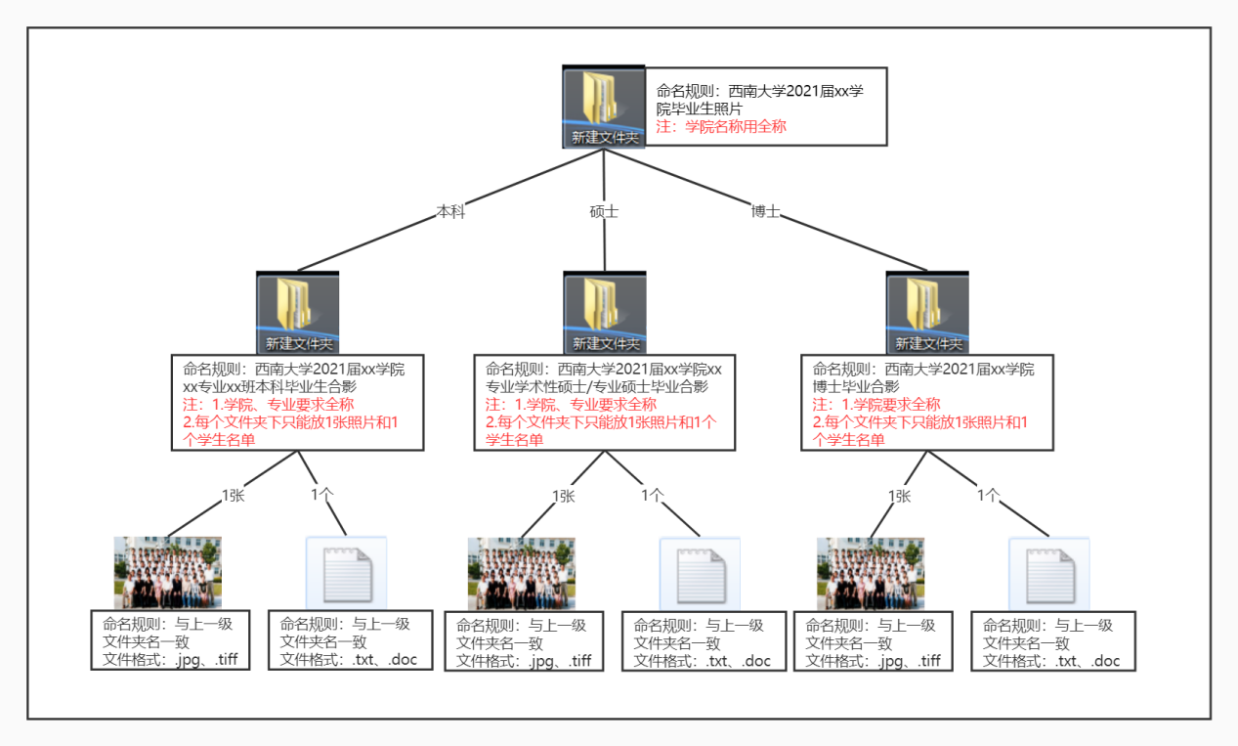

2.各学院兼职档案员在学校官网，通过办事大厅进行统一身份认证后，进入档案归档平台。

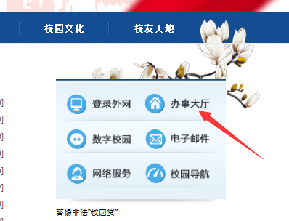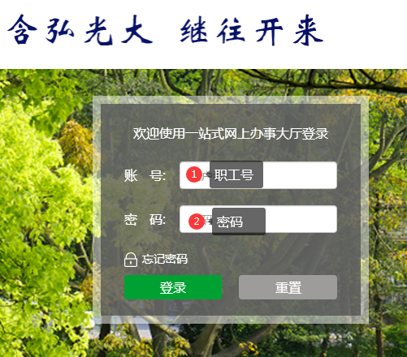

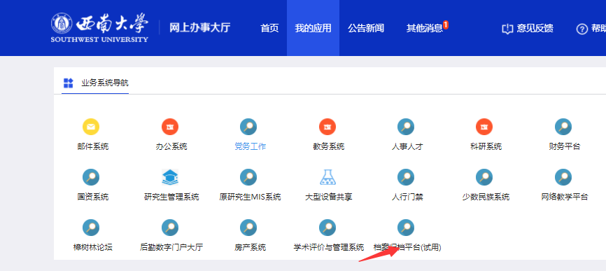

3.进入档案归档平台后，按照左侧目录树依次选中档案收集--西南大学--音像档案--照片及其他--案卷目录，选中文件管理，点击文件夹上传。

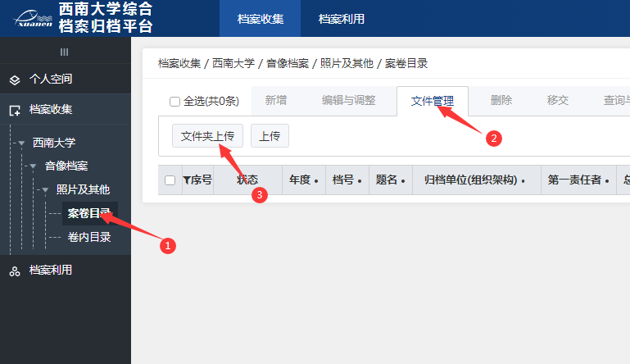

4.按照下图标识完善相关信息后，点击开始上传（年度请输入本年年度）

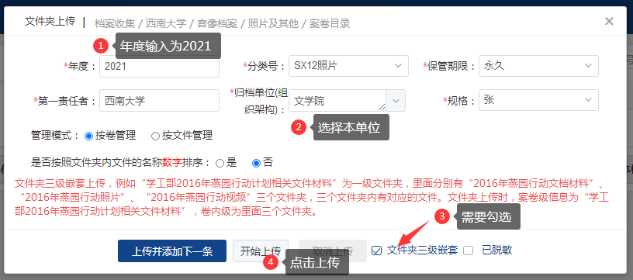

5.选择第一步整理完成的文件夹

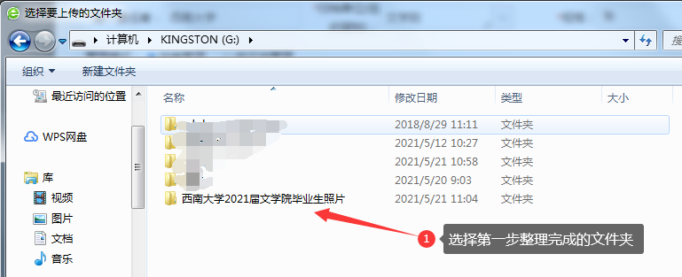

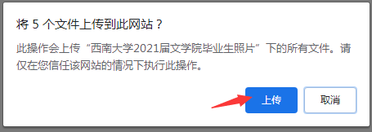

6.上传完成后，进入档案移交环节，完成毕业生照片归档工作。

